ТЕХНИЧЕСКИЙ ПАСПОРТ

на

ДОМКРАТ
гидравлический подкатной
(грузоподъемность 2,0т; 3,0т)

ISO 9001

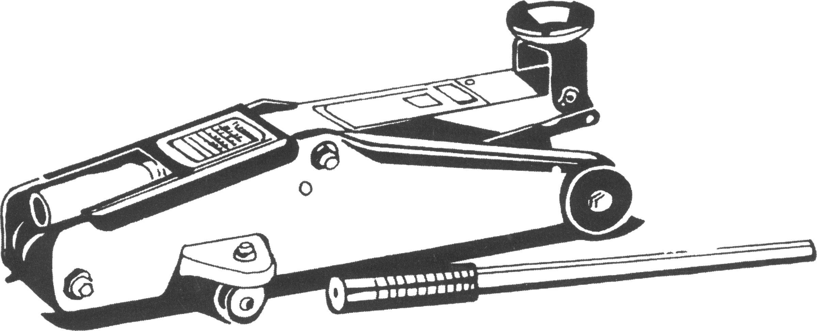

1. НАЗНАЧЕНИЕ

Домкрат гидравлический подкатной представляет собой устройство с ручным приводом, предназначенное для поднятия грузов. Домкрат отличается компактностью конструкции, простотой в обслуживании и надежностью в эксплуатации, позволяя осуществлять плавные подъем груза и его точную остановку на заданной высоте при небольшом рабочем усилии, благодаря высокому передаточному отношению между площадями поперечного сечения цилиндра и плунжера насоса. Домкрат предназначен для использования в качестве вспомогательного оборудования авторемонтных мастерских, гаражей.

2. ТЕХНИЧЕСКИЕ ХАРАКТЕРИСТИКИ
Благодаря применению в конструкции рамы домкрата роликов, домкрат обладает высокой маневренностью, удобством в эксплуатации. Грузоподъемность домкрата составляет 2,0 тонны и 3,0 тонны. Диапазон перемещения поднимаемого груза составляет от 130 до 345 мм. Домкрат подкатной оснащен удобной съемной ручкой. В качестве гидравлической жидкости следует применять минеральное масло, соответствующее параметру 10 по классификации SAE (отечественный аналог используемого масла – масло марки МГП-10)
Все работы с домкратом должны производиться на ровной и твердой поверхности.

3.ПОРЯДОК РАБОТ И ТЕХНИЧЕСКОЕ ОБСЛУЖИВАНИЕ
Перед использованием домкрата, открыть, но не удалять заглушку гидравлической системы домкрата, затем вставить рукоятку в муфту и сделать шесть двойных ходов рукояткой по максимальной амплитуде, для того чтобы убедиться в том, что поток гидравлической жидкости распределяется в системе правильно.
Важно убедиться, что выбранное положение расположения домкрата подходит для поддержания нагрузки (оси колесной пары) исключает возможные вероятные повреждения, если такая возможность существует, то проконсультироваться перед использованием.
Для того, чтобы произвести подъем домкрата, закрыть заглушку, вращая ее по часовой стрелке. Проверить, убедившись, что нагрузка центрирована на седловине домкрата. Вставить рукоятку в муфту и прокачивать рукояткой до тех пор, пока седловина домкрата не окажется на требуемой высоте.
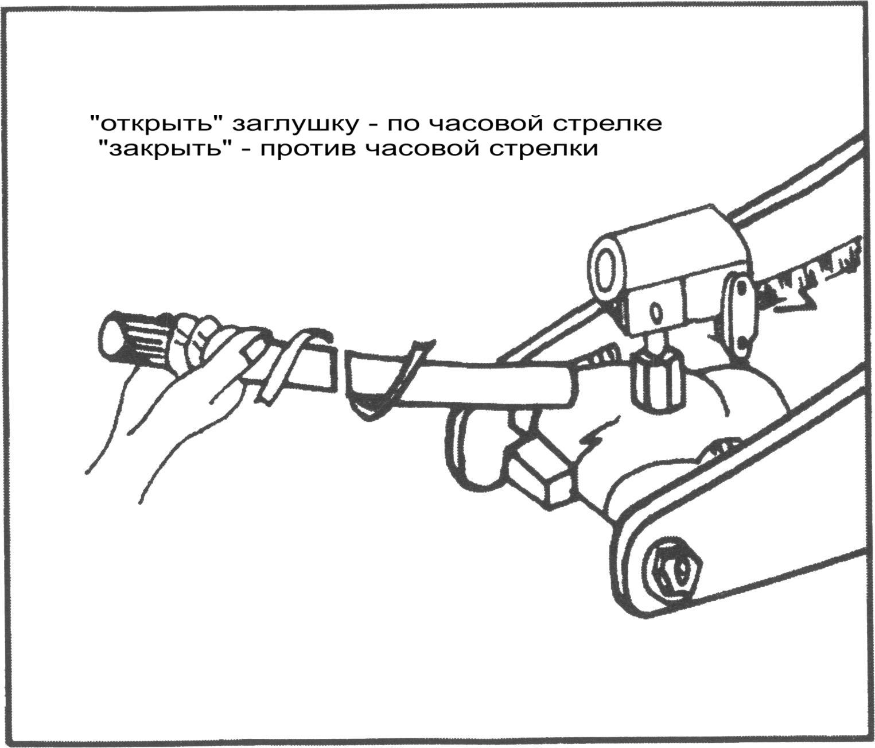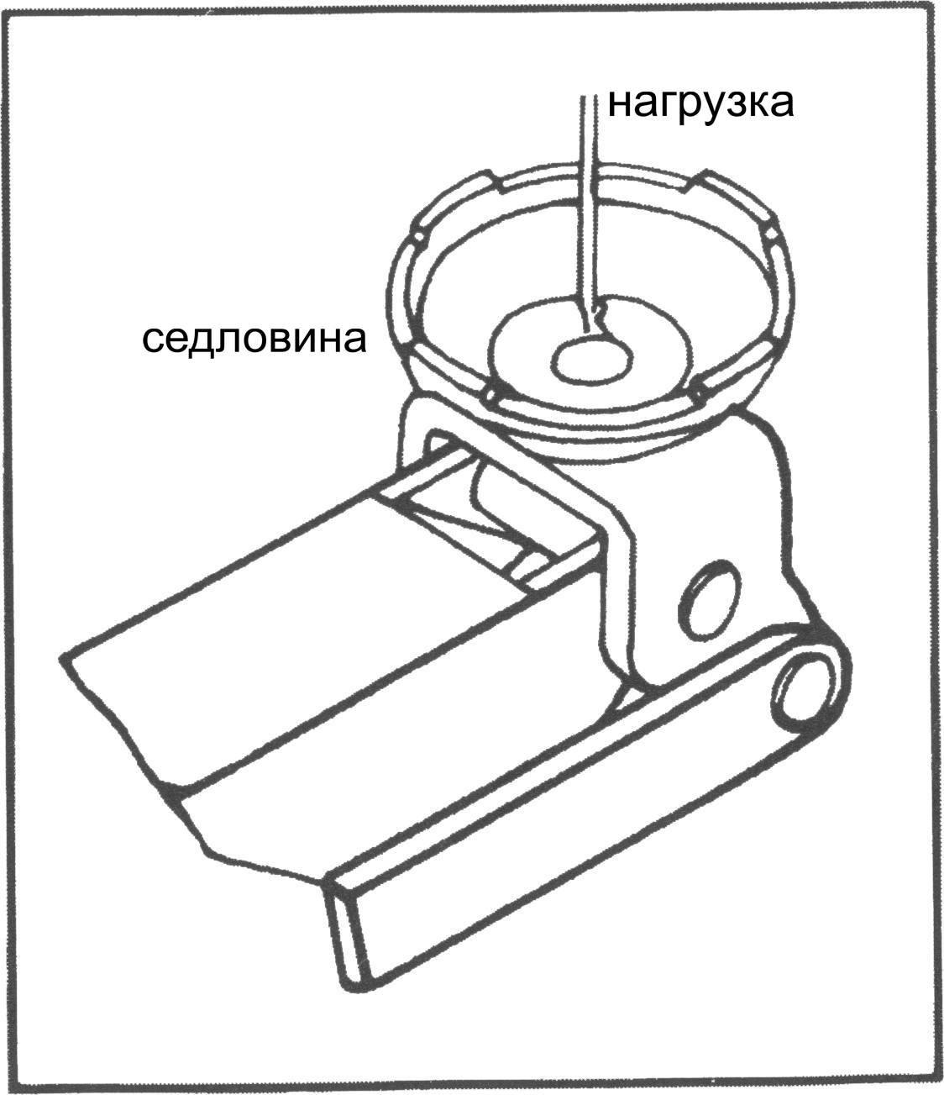

Таблица неисправностей и способов их устранения
Способы устранения | Возможные неисправности
Способы устранения | Ручка домкрата поднимается под нагрузкой | Ручка домкрата опускается под нагрузкой | Домкрат не поднимает нагрузку | Домкрат не держит нагрузку | Домкрат не поднимает на полную высоту | Насос домкрата не работает в полную силу (плохо прокачивает) | Домкрат не возвращается в нижнее положение полностью после снятия нагрузки
Малый уровень масла в домкрате Заполнить резервуар масла |  |  | × |  | × | ×
Удалить воздух из сифона, открыв заглушку маслозаполнения |  |  | × |  | × |  | ×
Домкрат может быть завоздушен. Полностью открыть заглушку Поднять домкрат за задние колеса и поставить его вертикально, прокачать рукояткой и закрыть заглушку, после этого проверить работоспособность |  |  | × |  | × | ×
Заглушка может быть не закрыта. Переместить вниз подъемную рукоятку ближе к заглушке, наступить на передние колеса и рукой поднять подъемную рукоятку до крайней верхней точки. Открыть заглушку. Переместить рукоятку вниз. Домкрат должен заработать нормально | × | × | × | ×
Возвратная пружина. Переставить возвратную пружину. При необходимости смазать трущиеся поверхности подъемного механизма |  |  |  |  |  |  | ×

Для того чтобы перевести домкрат в нижнее положение следует медленно поворачивать винт заглушки против часовой стрелки, открывая ее.
В приведенной выше таблице приведен список возможных неисправностей и способов их устранения.

4. МЕРЫ ПРЕДОСТОРОЖНОСТИ
Недопустима перегрузка домкрата свыше рассчитанной нагрузки (не боле 2 тонн или 3 тонн, в зависимости от маркировки на изделии)
Домкрат применяется только для подъема груза (после подъема оси колесной пары всегда следует использовать специальные опоры для фиксации оси на требуемой высоте после ее подъема).
Перед подъемом оси колесной пары следует убедиться, что стояночный тормоз хорошо удерживает машину, а также следует использовать башмаки для предотвращения схода машины с опор.
Для подъема оси колесной пары необходимо использовать только твердые, прочные поверхности, использование других поверхностей может привести к потере нагрузки или порче машины.
Точка опоры нагрузки домкрата всегда должна приходиться на центр седловины
Гидравлическая система домкрата снабжена системой защиты от перегрузки, которая предустановленна изготовителем и не должна переделываться.
Неправильная эксплуатация домкрата может привести к порче домкрата, машины или несчастным случаям.

5.ПРАВИЛА ХРАНЕНИЯ.
Домкрат следует содержать в чистоте и смазывать подвижные части, включая шпиндели, колеса.

6. ГАРАНТИЙНЫЕ ОБЯЗАТЕЛЬСТВА
Гарантийный срок эксплуатации изделия – 1 год, со дня продажи (получения покупателем) домкрата подкатного гидравлического, при условии соблюдения потребителем правил хранения и эксплуатации изделия.

Дата продажи: «___» __________ 20____ г.

Представитель продавца: ___________________
(подпись)

Представитель покупателя: __________________
(подпись)

